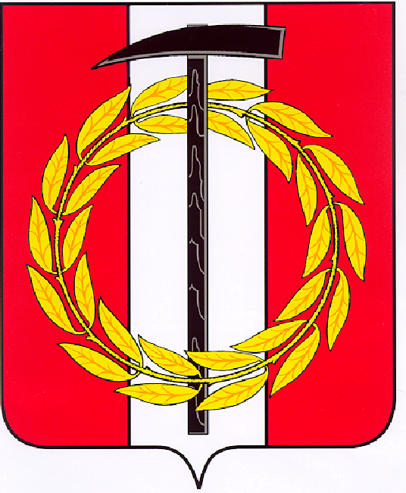

Собрание депутатов Копейского городского округа

# Челябинской области

**РЕШЕНИЕ**

28.06.2023 814

от _______________№_____

О рассмотрении протестов

заместителя прокурора города Копейска

на отдельные пункты Положений

об осуществлении муниципального

контроля, утвержденных решениями Собрания

депутатов Копейского городского округа

Челябинской области от 29.09.2021

№ 258-МО, 259-МО, 260-МО

В соответствии с Федеральным законом от 31.07.2020 № 248-ФЗ «О государственном контроле (надзоре) и муниципальном контроле в Российской Федерации», от 06 октября 2003 года № 131-ФЗ «Об общих принципах организации местного самоуправления в Российской Федерации», Уставом муниципального образования «Копейский городской округ» и на основании протестов заместителя прокурора города Копейска на отдельные пункты Положений об осуществлении муниципального контроля от 15.06.2023 № 45-72-2023,45-73-2023,45-74-2023,

Собрание депутатов Копейского городского округа Челябинской области

РЕШАЕТ:

1. Протесты заместителя прокурора города Копейска на отдельные пункты Положений об осуществлении муниципального контроля от 15.06.2023 № 45-72-2023,45-73-2023,45-74-2023 удовлетворить.

2. Привести п.п. 21, 29 и раздел VI Положения об осуществлении муниципального контроля на автомобильном транспорте, городском наземном электрическом транспорте и в дорожном хозяйстве, утвержденного

решением Собрания депутатов Копейского городского округа Челябинской области от 29.09.2021 № 258-МО (в редакциях от 30.03.2022, от 27.04.2022, от 29.03.2023), в соответствие с федеральным законодательством, устранить коррупциогенный фактор, а именно, устранить противоречие в части проведения документарной проверки без согласования с органами прокуратуры, а также включить указание на возможность подачи жалобы при помощи региональных порталов государственных и муниципальных услуг.

3. Привести п.п. 21, 29 и раздел VI Положения об осуществлении муниципального земельного контроля, утвержденного решением Собрания депутатов Копейского городского округа Челябинской области от 29.09.2021 № 259-МО (в редакциях от 30.03.2022, от 27.04.2022, от 29.03.2023), в соответствие с федеральным законодательством, устранить коррупциогенный фактор, а именно, устранить противоречие в части проведения документарной проверки без согласования с органами прокуратуры, а также включить указание на возможность подачи жалобы при помощи региональных порталов государственных и муниципальных услуг.

4. Привести п.п. 21, 29 и раздел VI Положения об осуществлении муниципального жилищного контроля, утвержденного решением Собрания депутатов Копейского городского округа Челябинской области от 29.09.2021 № 260-МО (в редакциях от 30.03.2022, от 27.04.2022, от 29.03.2023), в соответствие с федеральным законодательством, устранить коррупциогенный фактор, а именно, устранить противоречие в части проведения документарной проверки без согласования с органами прокуратуры, а также включить указание на возможность подачи жалобы при помощи региональных порталов государственных и муниципальных услуг.

5. Направить настоящее решение в администрацию Копейского городского округа для подготовки необходимых изменений в Положения об осуществлении муниципального контроля, утвержденные решениями Собрания депутатов Копейского городского округа Челябинской области от 29.09.2023 № 258-МО, 259-МО, 260-МО.

6. Направить настоящее решение в прокуратуру города Копейска.

7. Контроль исполнения настоящего решения возложить на постоянную комиссию по организационным, правовым и общественно-политическим вопросам Собрания депутатов Копейского городского округа.

8. Настоящее решение вступает в силу со дня его принятия.

Председатель Собрания депутатов

Копейского городского округа Е.К. Гиске